

Actividad individual 9. “Listas de control de acceso”

Evidencias:
- El archivo de Packet Tracer con la solución implementada.
- El documento con la información solicitada.

En la realización de este reto, puedes utilizar la configuración del archivo act9.pkt para instalar las ACLs y comprobar su funcionamiento correcto.
En la realización de esta actividad debes considerar como independiente cada una de las ACLs. Para probar con éxito las ACLs en Packet Tracer se te recomienda desactivar las ACLs previas en cada inciso.
Utiliza la información de la siguiente gráfica y diseña cada una de las listas de control de acceso solicitadas.
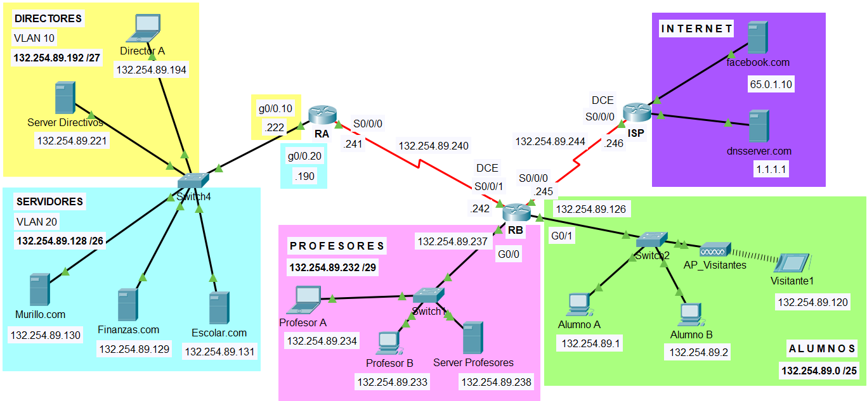
- Diseña una lista de control de acceso estándar que impida que los dispositivos terminales de la subred de Alumnos tengan acceso a la subred de Profesores
router(config)#
router(config)#
router(config)#
router(config)#

¿En qué router instalarás esta lista de control de acceso?
router(config)# interface
router(config-if)#

From | To | IP Address (To) | Ping  (Fail / Success)
Alumno B | Escolar | 132.254.89.131 | Success
Alumno A | Server Directivos | 132.254.89.221 | Success
Alumno A | Server Profesores | 132.254.89.238 | Fail
Alumno A | Facebook.com | 65.0.1.10 | Success

- Diseña una lista de control de acceso extendida que impida que los dispositivos terminales de las VLANs de Directores y Servidores tengan acceso externo a los servicios de WEB del servidor Facebook.com.
router(config)#
router(config)#
router(config)#
router(config)#

¿En qué router instalarás esta lista de control de acceso?
router(config)# interface
router(config-if)#

From | To | IP Address (To) | Web Browser  (Fail / Success) | Ping  (Fail / Success)
Visitante1 | Facebook.com | 65.0.1.10 | Success | Success
Profesor B | Facebook.com | 65.0.1.10 | Success | Success
Finanzas | Facebook.com | 65.0.1.10 | Fail | Success
Director A | Facebook.com | 65.0.1.10 | Fail | Success

From | To | IP Address (To) | Web Browser  (Fail / Success)
Visitante1 | dnsserver.com | 1.1.1.1 | Success
Profesor B | dnsserver.com | 1.1.1.1 | Success
Finanzas | dnsserver.com | 1.1.1.1 | Success
Director A | dnsserver.com | 1.1.1.1 | Success

- Diseña una lista de control de acceso extendida que únicamente permita el acceso al servidor de Escolar desde cualquier IP asociada con la subred de los Alumnos y Profesores pero que impida el acceso a este servidor desde otras direcciones IP. En esta ocasión el servidor de Escolar al no permitir ningún tipo de tráfico desde direcciones diferentes de Alumnos y Profesores dará la impresión de que no existe.
router(config)#
router(config)#
router(config)#
router(config)#

¿En qué router instalarás esta lista de control de acceso?
router(config)# interface
router(config-if)#

From | To | IP Address (To) | Ping  (Fail / Success)
Alumno B | Escolar | 132.254.89.131 | Success
Director A | Escolar | 132.254.89.131 | Fail
Profesor B | Escolar | 132.254.89.131 | Success
Facebook.com | Escolar | 132.254.89.131 | Fail

From | To | IP Address (To) | Ping  (Fail / Success)
Alumno B | Murillo | 132.254.89.130 | Success
Director A | Murillo | 132.254.89.130 | Success
Profesor B | Finanzas | 132.254.89.129 | Success
Facebook.com | Finanzas | 132.254.89.129 | Success

